BROJEVI DO 10 – VJEŽBANJE

- NAPIŠI KOLIKO IMA MASLAČAKA


- NAPIŠI KOLIKO IMA RIBICA:

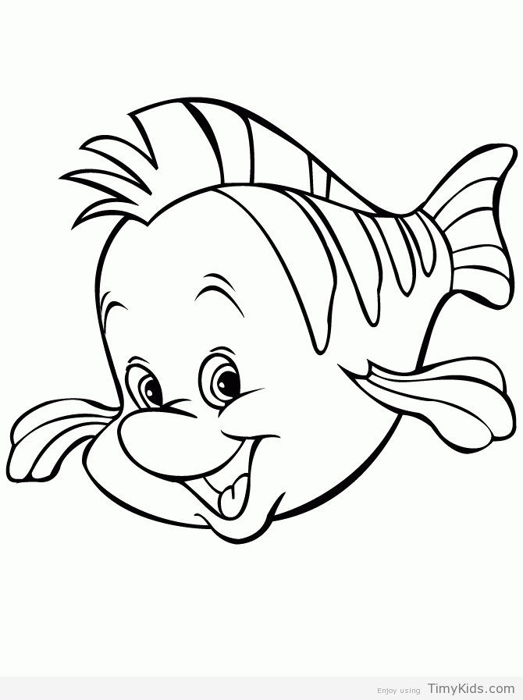

- NACRTAJ ONOLIKO LOPTI KOLIKO JE ZADANO:

3
5
9
10
4

- DOCRTAJ ONOLIKO TROKUTIĆA KOLIKO JE POTREBNO DA BI BROJ NA KRAJU BIO TOČAN

4
6
7
9
10

